**Звіт**

до лабораторної роботи

з курсу «Інформаційні технології»

на тему

«**Фрагментарна реалізація системи управління табличними базами даних**»

студента 4 курсу ФКНК групи МІ-42

Красікова Антона Ігоровича

Варіант 47

**Загальні вимоги:**  
Основні вимоги щодо структури бази:  
∙ кількість таблиць принципово не обмежена (реляції між таблицями не враховувати);  
∙ кількість полів та кількість записів у кожній таблиці також принципово не обмежені.  
У кожній роботі для всіх варіантів для полів у таблицях треба забезпечити підтримку таких типів:  
∙ integer;  
∙ real;  
∙ char;  
∙ string.  
Також у кожній роботі треба реалізувати функціональну підтримку для:  
∙ створення бази;  
∙ створення (із валідацією даних) та знищення таблиці з бази;  
∙ створення, валідації, перегляду та редагування рядків таблиці;  
∙ збереження табличної бази на диску та зчитування її з диску.  
  
**Визначення персонального варіанту:**Для індивідуальних завдань варіант визначається двома останніми цифрами в номері студентського витка. Перша з цих цифр позначає номер у списку додаткових ТИПІВ, друга – номер у списку ОПЕРАЦІЙ.

**Варіант індивідуальних завдань:**

4) перелiчуваний тип (множину значень складає набiр рядкiв); email;

7) проекцiя таблиць;

**Фото студентського:**

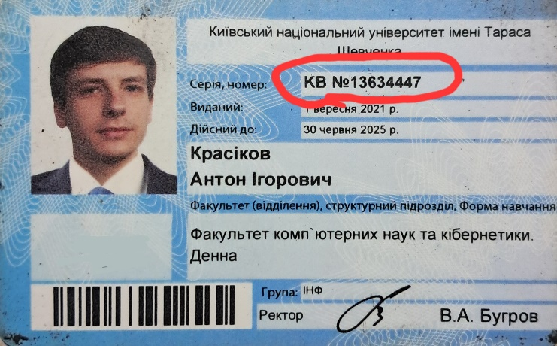

**Web-проект на ASP.NET Core MVC**

При виконанні даної лабораторної роботи було розроблено повністю працюючий веб-застосунок на ASP.NET Core MVC. Для цього були створені моделі бази даних (Database), таблиці в базах даних (Table), та спряжені моделі з таблицею: рядок (Row), стовпчик (Column) та комірка (Cell).